PEI provvisorio
Cos’è
Il PEI provvisorio per l’a.s. successivo è definito nelle Linee Guida come il nucleo primigenio del PEI, trattandosi della prima redazione del piano educativo individualizzato, in seguito alla presentazione a scuola della certificazione di disabilità da parte della famiglia.
Non si tratta di un documento distinto, ma di una sezione del nuovo PEI denominata “PEI provvisorio per l’a. s. successivo“. Sottolineiamo che, oltre alla predetta sezione, è necessario compilarne altre (come vedremo meglio di seguito), al fine di effettuare una previsione sulle necessità e sui bisogni formativi dell’alunno.
Il PEI provvisorio riporta pertanto la proposta del numero di ore di sostegno alla classe, la proposta delle risorse da destinare agli interventi di assistenza igienica e di base, nonché la proposta delle risorse professionali per l’assistenza all’autonomia e alla comunicazione.
All’inizio dell’anno successivo, poi, si dovrà elaborare e approvare il PEI per l’anno in corso, utilizzando interamente il modello del relativo grado di scuola. Infatti, come si evince da quanto detto sopra, per il PEI provvisorio il modello va compilato parzialmente (solo alcune sezioni).
Chi riguarda
Il PEI provvisorio è redatto nei casi di nuova certificazione. Nello specifico:
- alunni neoiscritti in un’istituzione scolastica (cioè che entrano per la prima volta nel sistema scolastico italiano; di solito i bambini della scuola dell’infanzia, tuttavia potrebbe riguardare anche i bambini della primaria, considerato che la scuola dell’obbligo inizia con tale ordine di istruzione);
- alunni già iscritti e frequentanti per i quali viene accertata, successivamente all’scrizione e nel corso della frequenza, la condizione di disabilità.
Chi lo redige e quando
Il PEI provvisorio è redatto dal Gruppo di Lavoro Operativo per l’inclusione (GLO), entro il 30 giugno.
Il GLO è nominato dal dirigente scolastico, ai sensi di quanto previsto dall’articolo 3 del DI n. 182/2020, riferimento questo su cui deve basarsi anche la nomina del GLO in caso di redazione di PEI provvisorio.
Il GLO, presieduto dal dirigente scolastico o da un suo delegato, è composto dal team dei docenti contitolari o dal consiglio di classe. Partecipano al GLO:
- i genitori dell’alunno con disabilità o chi ne esercita la responsabilità genitoriale;
- le figure professionali specifiche interne alla scuola (lo psicopedagogista, ove esistente, ovvero docenti referenti per le attività di inclusione o docenti con incarico nel GLI per il supporto alla classe nell’attuazione del PEI);
- le figure professionali specifiche esterne alla scuola (l’assistente all’autonomia e alla comunicazione ovvero un rappresentante del GIT territoriale);
- l’unità di valutazione multidisciplinare, tramite un rappresentante designato dal Direttore sanitario dell’ASL di riferimento;
- gli studenti interessati (se possibile).
Quanto alla componente docenti (per il PEI provvisorio):
- nel caso di alunni già iscritti e frequentanti e quindi di nuova certificazione dopo l’ingresso a scuola, sono membri di diritto del GLO i docenti del team o del consiglio della classe frequentata dagli stessi (alunni);
- nel caso di alunni neoiscritti, ossia che si iscrivono per la prima volta a scuola, e che non sono stati ancora assegnati ad una classe/sezione, il dirigente scolastico individua i docenti che possono far parte del GLO e li nomina secondo quanto detto sopra (ai sensi dell’articolo 3 del DM 182/2020). Qualora l’alunno interessato resti nel medesimo ordine di scuola anche il prossimo anno (per esempio nella scuola dell’Infanzia), il dirigente, in base ai criteri e alle procedure della scuola, assegna la sezione di relativa frequenza e nomina nel GLO i docenti della sezione di destinazione.
Nelle Linee Guida si sottolinea che la redazione del PEI è sempre di competenza della scuola di destinazione, eccetto i casi in cui la certificazione della condizione di disabilità sia presentata dalla famiglia nei mesi terminali dell’ultimo anno di ciascun segmento scolastico (ultimo anno della scuola dell’infanzia, classe V scuola primaria, classe III scuola secondaria di I grado) e in genere dopo il 31 marzo. In tali casi, in cui l’assegnazione del docente di sostegno è prevista per l’anno scolastico successivo, il GLO è costituito nella scuola frequentata dall’alunno e si dovrà aver cura di coinvolgere nella riunione dello stesso (GLO) un docente dell’istituto scolastico che l’allievo frequenterà l’anno prossimo.

Come si redige
La sezione del modello di PEI dedicata, come già detto, è la n. 12 “PEI provvisorio per l’a. s. successivo“. Oltre a questa sezione, al fine di effettuare una previsione sulle necessità dell’alunno, è necessario compilarne altre:
- Intestazione e composizione del GLO;
- Sezione 1 – Quadro informativo, con il supporto dei genitori;
- Sezione 2 – Elementi generali desunti dal Profilo di Funzionamento;
- Sezione 4 – Osservazioni sull’alunno per progettare gli interventi di sostegno didattico;
- Sezione 6 – Osservazioni sul contesto: barriere e facilitatori.
– Intestazione e composizione del GLO
- Qui vanno inseriti i nomi dei componenti del GLO e la componente alla quale ciascuno appartiene (genitore, docente, assistente all’autonomia e comunicazione …):
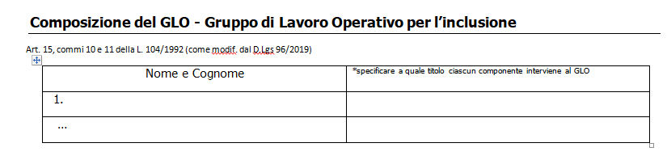

– Sezione 1 “Quadro informativo”
- La sezione n. 1 va compilata dai genitori o di chi esercita la responsabilità genitoriale, per fornire indicazioni sulla situazione familiare e una descrizione dell’alunno. Per la scuola secondaria di secondo grado è possibile, inoltre, riportare elementi ricavati dalla descrizione di sé, fornita dallo studente tramite interviste o colloqui. Nel caso fosse necessario, sentiti i membri del GLO, la scuola può sostenere genitori e studenti nell’assolvimento di tale adempimento.
Sezione 2 “Elementi generali desunti dal Profilo di Funzionamento”
- Nella sezione n. 2 si devono riportare, attraverso una descrizione sintetica, gli elementi generali ricavati dal Profilo di Funzionamento (PF), che ricomprende la diagnosi funzionale e il profilo dinamico-funzionale ed è redatto dall’unità di valutazione multidisciplinare del SSN competente per territorio.
- Il PF, documento propedeutico alla predisposizione del PEI, non può essere ancora redatto in quanto si attendono le previste Linee Guida del Ministero della Salute, pertanto gli elementi da riportare nella sezione vanno dedotti dalla Diagnosi Funzionale e dal Profilo Dinamico Funzionale.
- Quando si disporrà del PF, il GLO procederà ad una sintesi che evidenzi le informazioni sulle dimensioni rispetto alle quali è necessaria un’analisi puntuale, seguita dalla progettazione di specifici interventi. A tal fine, è necessario segnalare le “dimensioni” da definire nel PEI, indicando accanto a ciascuna se necessiti o meno di un’analisi nella fase di osservazione, al fine di progettare adeguati interventi educativo-didattici.
Nel caso non si disponga del PF, a partire dagli elementi contenuti nella Diagnosi Funzionale, si procederà analogamente a quanto detto sopra, segnando le dimensioni e le sezioni del PEI per le quali sono previsti o meno interventi:

Sezione 4 “Osservazioni sull’alunno per progettare gli interventi di sostegno didattico”
Questa la sezione: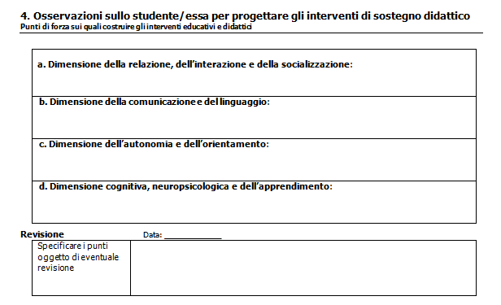
L’osservazione:
- Costituisce un’attività propedeutica alla progettazione educativo-didattico dell’alunno ed è di competenza di tutti i docenti della sezione/classe;
- Riguarda le dimensioni della Socializzazione e dell’Interazione, della Comunicazione e del Linguaggio, dell’Autonomia e dell’Orientamento, Cognitiva, Neuropsicologica e dell’Apprendimento.
- Per ciascuna delle succitate dimensioni vanno individuati: obiettivi ed esiti attesi; interventi didattici e metodologici articolati in attività, strategie e strumenti.
Precisiamo che, nel caso di alunni neoiscritti (vedi sopra), gli insegnanti non hanno avuto modo di osservarli, per cui soltanto la famiglia o gli specialisti che li hanno seguiti possono portare quegli elementi di conoscenza, circa la loro condizione, necessari alla redazione del PEI provvisorio.
Sezione 6 “Osservazioni sul contesto: barriere e facilitatori”
Premettiamo che, per questa sezione, il modello di PEI prevede un unico campo aperto non strutturato, che le scuole possono compilare con grande flessibilità, tenendo conto di esigenze, conoscenze ed esperienze maturate rispetto alla prospettiva bio-psico-sociale alla base della classificazione ICF dell’OMS.
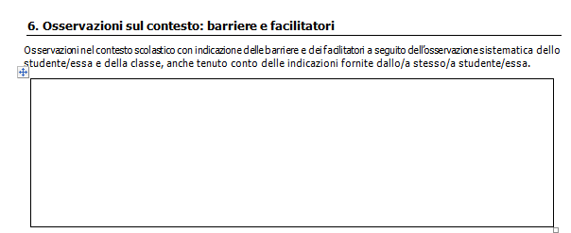
- Barriere e facilitatori sono costituiti dai fattori contestuali che si distinguono in fattori personali e fattori ambientali. Questi due fattori sono in rapporto con le Funzioni del Corpo, le Attività Personali e la Partecipazione sociale e li rendono possibili ovvero ne migliorano il funzionamento (facilitatori) oppure lo ostacolano (barriere).
Sezione 12 “PEI provvisorio per l’a. s. successivo”
Compilate le sezioni sopra illustrate, si deve redigere l’apposita sezione “PEI provvisorio per l’a. s. successivo“:
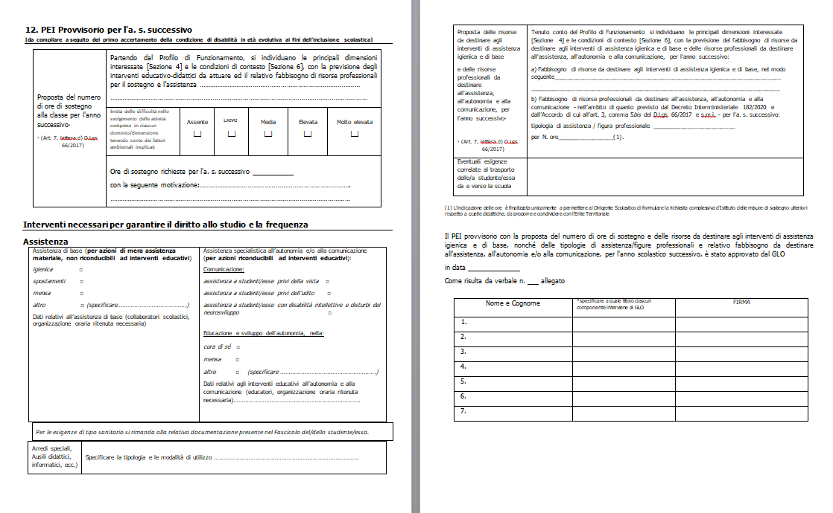
Come detto sopra, in questa sezione si devono riportare gli interventi necessari per garantire il diritto allo studio e la frequenza per l’anno scolastico successivo:
- proposta numero ore di sostegno
- proposta risorse da destinare agli interventi di assistenza igienica e di base
- proposta tipologie di assistenza/figure professionali e relativo fabbisogno da destinare all’assistenza, all’autonomia e/o alla comunicazione
Le indicazioni del PEI provvisorio sono necessarie al GLO che nell’anno successivo dovrà redigere il PEI e contengono suggerimenti, proposte e strategie da verificare dopo l’ingresso del bambino a scuola, prevedendo interventi correttivi o integrazioni, soprattutto a livello di organizzazione e utilizzo delle risorse, in base alle necessità effettive. Per l’approvazione definitiva del PEI il GLO si riunisce, di norma, entro il 30 ottobre.
Riguardo alla scadenza del 31 ottobre, con apposita FAQ, il Ministero ha chiarito che non si tratta di una scadenza perentoria e in casi particolari si può derogare, tuttavia si tratta di eccezioni. La scadenza, evidenzia il Ministero, va rispettata per applicare da subito le misure necessarie all’inclusione.

Formulazione proposta ore sostegno e risorse da destinare all’assistenza
Il GLO, alla luce delle predette disposizione, sulla base del Profilo di Funzionamento:
- individua le principali dimensioni interessate dal bisogno di supporto per l’alunno e le condizioni di contesto facilitanti, con la segnalazione del relativo “debito di funzionamento”, utilizzando l’Allegato C al DI 182/2020;
- formula una proposta relativa al fabbisogno di risorse professionali per il sostegno e l’assistenza, igienica e di base, nonché di specialistica (all’autonomia e/o comunicazione), nell’ambito dei range e dell’entità delle difficoltà indicati nella Tabella di cui all’Allegato C1 al DI 182/2020.
Nella definizione del summenzionato fabbisogno summenzionato, il GLO tiene conto delle “capacità” dell’alunno indicate nel
Profilo di Funzionamento, secondo il seguente schema:
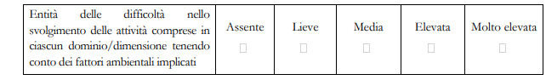
Scheda relativa al Debito di funzionamento (AllegatoC)
Tabella Fabbisogno risorse professionali per il sostegno didattico e l’assistenza (allegato C1)
Chi compila la scheda “Debito di funzionamento” e la “Tabella dei fabbisogni”?
Entrambe sono di competenza del GLO, nel corso dell’incontro di approvazione del PEI provvisorio per gli alunni di nuova iscrizione o certificazione (Linee Guida, pag. 62) o della verifica finale del PEI per tutti gli altri (Linee Guida, Pag. 55).

